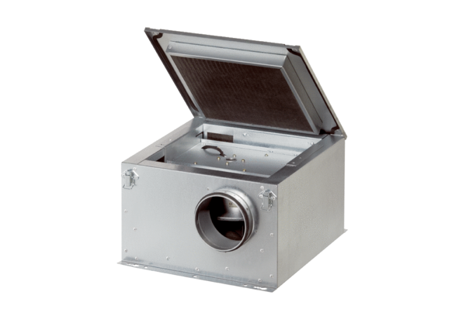Hangszigetelt szellőző doboz ESR 35-2Csomagolási egység: 1 darabVálaszték: C
Termékszám: 0080.0615Gyártó: MAICO

